PRIJAVA  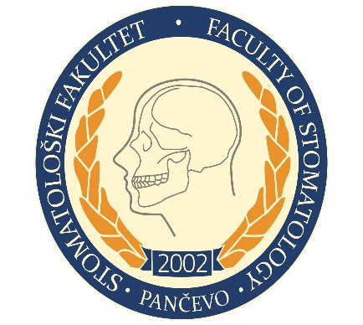
  CNIRS@sTOMATOLOSKI.rs
  STOMATOLOŠki fakultet u pančevu
  PRIJAVNI OBRAZAC
  AUTOR/autori
  MENTOR
  GODINA STUDIJA
  tema RADA
  KONTAK/EMAIL ADRESA
  POŠTOVANE KOLEGE PRIJAVU STE DUŽNI DOSTAVITI NA MAIL ADRESU PARLAMENTA KAO I POPUNJEN OBRAZAC U PISANOJ FORMI U STUDENTSKOJ SLUŽBI.
  PRIJAVE SE VAŽE ZA UČEŠĆE NA MINI KONGRESU
  KAO I NA KONGRESU “DANI NAUKE”

